車輛R點宣告書
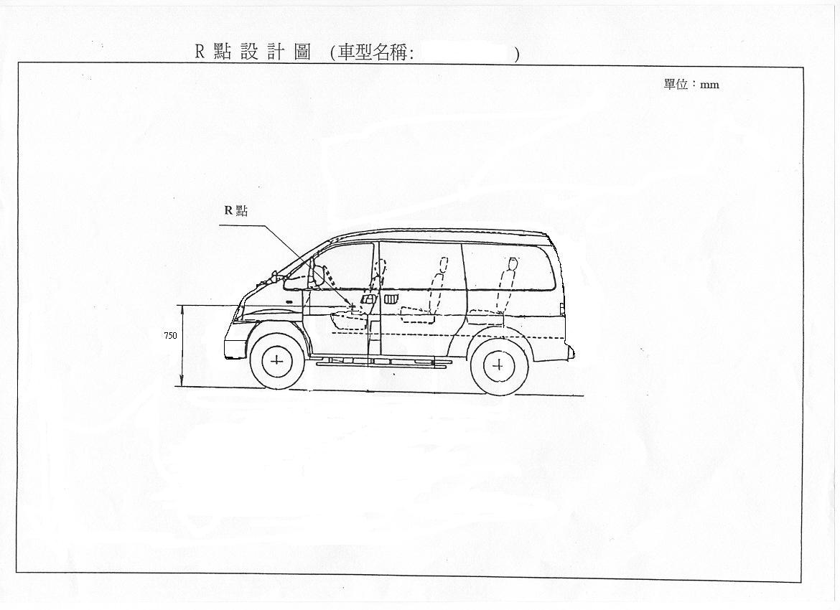
車輛型式名稱：

